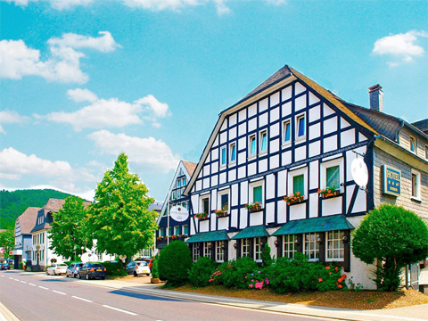
MSGC maakt van 10/11 tot 14/11/2023 een vijfdaagse reis naar Hotel Bilstein (Duitsland) voor de niet te evenaren prijs van 340 euro
5 daagse arrangement
Autoreis - All inclusive hotel - Sauerland
Ontvangst met koffie en gebak en een warme lunch.
4x overnachten met uitgebreid ontbijtbuffet.
Dagelijks een warme lunch.
4x een heerlijk dinnerbuffet.
Dagelijks uw drankjes GRATIS tussen 17.00 uur en 24.00 uur.
Bieren, wijnen, fris, vruchtensappen, jenevers, vieux, appelkorn.
NIEUW: koffiecorner, de hele dag GRATIS koffie en thee.
NIEUW: dagelijks tussen 16.00 en 17.00 uur GRATIS gebaksbuffet.
's-Avonds wordt er regelmatig een bittergarnituur geserveerd.
GRATIS een uitstapjes boekje t.w.v. € 5,95.
Regelmatig vermaak en vertier o.a. live muziek.
Gratis Tiroleravond met De Kneudel
O.a. een dorpswandeling, live muziek, biljartavond, themavonden etc.
Busreis naar Kerstmarkt.
GRATIS gebruik van de hotelfaciliteiten o.a. eigen verwarmd binnenzwembad etc..
Ook inclusief…..veel gezelligheid!
Wij hebben de volgende kamers: Standaard kamers, Comfortkamers (groter dan een standaard kamer)
+10 euro p.p. en de Comfort-plus (met balkon) kamers +20 euro p.p.
Met optreden van De Kneudel
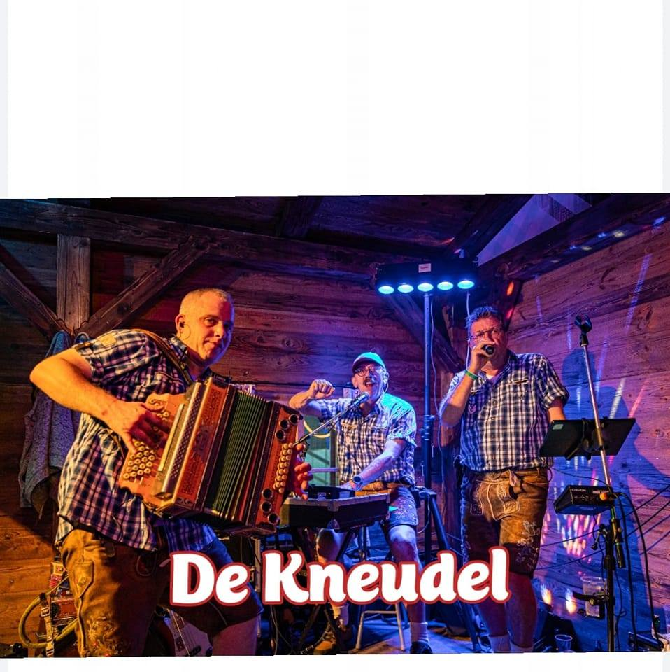

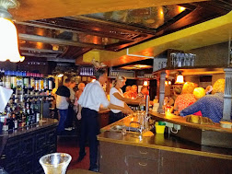
Heb je interesse om in te schrijven? Dat kan bij Roland Keldermans en Denise
✓ 089/35.11.83
✓ 0479/22.28.29 Roland
✓ 0475/38.37.24 Denise
De financiële kant kan je regelen door het voorschot van €100 per persoon te storten op rekening BE45 0882 6230 7189 met vermelding van uw naam.
Het saldo dient betaald te worden voor 01/10/2023.

